

Contrat de Conception et de Développement de l’Architecture
- Projet : Foosus
- Client : Foosus
- Préparé par : Sébastien TUAL

Table des matières
- Objet de ce document
- Introduction et contexte
- La nature de l’accord
- Objectifs et périmètre
- Description de l’architecture, principes stratégiques et conditions requises
- Livrables architecturaux
- Plan de travail commun priorisé
- Plan de communication
- Risques et facteurs de réduction
- Hypothèses
- Critères d’acceptation et procédures
- Procédures de changement de périmètre
- Calendrier
- Phases de livrables définies
- Personnes approuvant ce plan

Objet de ce document
Les Contrats d’Architecture sont les accords communs entre les partenaires de développement et les sponsors sur les livrables, la qualité, et la correspondance à l’objectif d’une architecture. L’implémentation réussie de ces accords sera livrée grâce à une gouvernance de l’architecture efficace (voir TOGAF Partie VII, Gouvernance de l’architecture). En implémentant une approche dirigée du management de contrats, les éléments suivants seront garantis :
- Un système de contrôle continu pour vérifier l’intégrité, les changements, les prises de décisions, et l’audit de toutes les activités relatives à l’architecture au sein de l’organisation.
- L’adhésion aux principes, standards et conditions requises des architectures existantes ou en développement
- L’identification des risques dans tous les aspects du développement et de l’implémentation des/de l’architecture(s), y compris le développement interne en fonction des standards acceptés, des politiques, des technologies et des produits, de même que les aspects opérationnels des architectures de façon à ce que l’organisation puisse poursuivre son business au sein d’un environnement résilient.
- Un ensemble de processus et de pratiques qui garantissent la transparence, la responsabilité et la discipline au regard du développement et de l’utilisation de tous les artefacts architecturaux
- Un accord formel sur l’organe de gouvernance responsable du contrat, son degré d’autorité, et le périmètre de l’architecture sous la gouvernance de cet organe
Ceci est une déclaration d’intention signée sur la conception et le développement de l’architecture d’entreprise, ou de parties significatives de celles-ci, de la part d’organisations partenaires, y compris les intégrateurs système, fournisseurs d’applications, et fournisseurs de service.
De plus en plus, le développement d’un ou plusieurs domaine(s) d’architecture (business, données, application, technologie) peut être externalisé, avec la fonction d’architecture de l’entreprise fournissant une vue d’ensemble de l’architecture d’entreprise globale, ainsi que la coordination et le contrôle de l’effort total. Dans certains cas, même ce rôle de supervision peut être externalisé, bien que la plupart des entreprises préfèrent conserver cette responsabilité clé en interne.
Quelles que soient les spécificités des dispositions d’externalisation, les dispositions elles-mêmes seront normalement gouvernées par un Contrat d’Architecture qui définit les livrables, la qualité, et la correspondance à l’objectif de l’architecture développée, ainsi que les processus de collaboration pour les partenaires du développement de l’architecture.

Introduction et Contexte
En raison du stade critique atteint par la plateforme actuellement en place, et qui n’est plus adaptée aux demandes et exigences des consommateurs.

Il est donc nécessaire de mettre en place une nouvelle architecture, tout en gardant celle actuellement en place en mode « maintenance », afin que les services continuent de fonctionner et que les clients, partenaires, puissent encore l’utiliser.

Dans le cadre de la mise en place de cette nouvelle architecture pour le projet de Foosus, ce document va contenir les informations qui seront utiles pour sa réalisation.

La Nature de l’accord
Cet accord se fera entre les parties prenantes qui vont prendre les décisions, et suivre les différentes étapes du projet, mais aussi y participer au niveau du développement.

Nous pouvons retrouver sur la Figure 1 - Parties prenantes concernée par l'accord, et les équipes qui devront prendre en compte ce document.

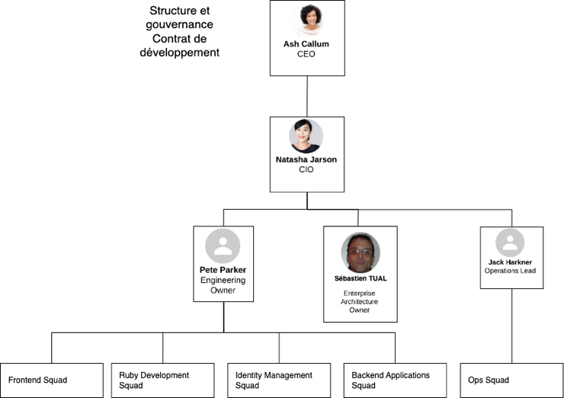
Figure 1 - Parties prenantes
Il est possible de voir ce schéma au format PNG sur le lien suivant.

Objectifs et périmètre

Objectifs
Les objectifs business de ce Travail d’Architecture sont décrits dans le Tableau 1 - Les objectifs, ci-dessous :

Id | Objectif business
1 | La géolocalisation
2. | La recherche de fournisseurs alimentaires
2. | La recherche de produits alimentaire
3. | La facturation
4. | Les moyens de paiements
5. | Les offres alimentaires
6. | Les instructions de livraisons
7. | Les informations statistiques
8. | Les communications
9. | Le paiement tiers
Tableau 2 - Les objectifs

Périmètre
Le périmètre doit suivre les objectifs décrits ci-dessus dans le Tableau 2 – Les objectifs.

Il doit aussi s’appuyer les principes stratégiques, la Référence aux Conditions requises pour l’architecture, et les livrables architecturaux.

Toutes ces informations sont expliquées plus bas dans ce document.

Parties prenantes, préoccupations et visions
Le Tableau 3 - Parties prenantes, préoccupation, visions montre les parties prenantes qui utilisent ce document, leurs préoccupations, et la façon dont le travail d’architecture répondra à ces préoccupations par l’expression de plusieurs visions, ou perspectives :
Partie prenante | Préoccupation | Vision
Ash Callum | Avoir un suivi de l’évolution du projet | Vision
Natasha Jarson | Avoir un suivi de l’évolution du projet | Vision
Sébastien Tual | Faire évoluer les services que nous voulons proposer | Fournir les documents demandés,  Avoir un suivi des évolutions
Pete Parker | Trouver les outils nécessaires pour | Vision
Jack Harkner | Chargement des pages,  Géolocalisation,  Outils multiplateforme,  Protéger les données,  Sécuriser les accès aux outils | Réaliser des pages légères avec des contenus clairs et facile à lire  Ajouter un système de double authentification
Frontend Squad | Chargement des pages,  Géolocalisation | Réaliser des pages légères avec des contenus clairs et facile à lire
Ruby Development Squad | Outils multiplateformes,
Identity Management Squad | Sécuriser les accès aux outils | Ajouter un système de double authentification
Backend Applications Squad | Protéger les données,  Chargement des pages,  Géolocalisation
Ops Squad
Tableau 3 - Parties prenantes, préoccupation, visions

Description de l’architecture, principes stratégiques et conditions requises

Description
En raison du stade critique atteint par la plateforme actuellement en place, et qui n’est plus adaptée aux demandes et exigences des consommateurs.
Il est donc nécessaire de mettre en place une nouvelle architecture, tout en gardant celle actuellement en place en mode « maintenance », afin que les services continuent de fonctionner et que les clients, partenaires, puissent encore l’utiliser.
L’architecture actuellement en place ne subira donc plus de modification, ni de correction, jusqu’à ce que la nouvelle architecture soit déployé, et fonctionnelle.

Ce sera une nouvelle architecture qui va devoir être conçu et réalisé par les équipes de développement.
Elle devra fournir des mises à jour régulières avec un suivi des bugs, et l’ajout de nouvelles fonctionnalités.
Avant sa mise en production, des tests devront être réalisés afin de valider son fonctionnement.
Elle sera dans un nouveau Cloud, indépendant de l’architecture actuelle.

Principes stratégiques
Ces principes sont décrits dans le document de l’approvisionnement alimentaire géographiquement responsable v 1.

Ces principes sont :
- Une évolution ave la base clientèle,
- Une plateforme sécurisée, utilisable et réactive,
- Une technologie transparente,
- Une évolution qui accompagne la croissance,
- S’appuyer sur l’expérimentation.

Ils s’appuient aussi sur les informations décrites dans la vision architecturale, qui sont :
- Les principes généraux,
- Les principes business,
- Les principes data,
- Les principes d’application,
- Les principes technologiques.

Référence aux Conditions requises pour l’architecture
Ces conditions sont décrites dans le document sur la vision architecturale, dans la section

Livrables architecturaux
Ces livrables sont décrits ci-dessous.

Développement de l’architecture
Nous pouvons retrouver -ces informations dans ce document plus bas dans la section sur le plan de travail.

Mesures de l’architecture cible
Ces mesures vont être :
- La vitesse de chargement de la page,
- La géolocalisation,
- La sécurité,
- La protection des données,
- La zone de couverture,
- Le système de facturation

Ces mesures sont plus détaillées dans la section des KPIs.

Livraison de l’architecture et métriques business
La livraison de l’architecture devra se faire de façon régulière, étalé sur deux trimestres.

Phases de livraison définies
Ces phases sont définies dans le chapitre 14 de ce document, les phases de livrables.
Les livrables doivent pouvoir être fournis à intervalles réguliers pour que le nouveau système soit rapidement opérationnel et puisse être doté de nouvelles fonctionnalités au fil du temps.

Plan de travail commun priorisé
Cette section décrit toutes les activités et tous les livrables pour le travail d’architecture.
Id | Activités | Livrables | Description
1 | Ajouter la gestion de la géolocalisation | La géolocalisation | Donner aux utilisateurs la possibilité d’utiliser la géolocalisation pour trouver des fournisseurs proches de chez eux
2. | Ajouter la recherche de fournisseurs alimentaires | La recherche de fournisseurs alimentaires | Donner aux utilisateurs la possibilité d’effectuer une recherche de fournisseurs proches de chez eux
2. | Ajouter la recherche de produits alimentaires | La recherche de produits alimentaire | Donner aux utilisateurs la possibilité d’effectuer une recherche de produits alimentaire
3. | Proposer un moyen d’envoyer, et d’accéder aux factures | La facturation | Donner aux utilisateurs la possibilité de recevoir par mail les factures, d’avoir un historiques des factures déjà payés
4. | Proposer plusieurs moyens de paiements aux utilisateurs | Les moyens de paiements | Proposer aux utilisateurs plusieurs moyens de paiement dont le paiement à la livraison
5. | Ajouter la gestion des offres alimentaires | Les offres alimentaires | Donner aux utilisateurs la possibilité d’être averti lorsque les fournisseurs font des offres alimentaires
6. | Ajouter un moyen d’ajouter des instructions de livraisons | Les instructions de livraisons | Donner aux utilisateurs la possibilité d’ajouter des instructions pour la livraison
7. | Ajouter un moyen de voir les statistiques sur des produits | Les informations statistiques | Affichage la visualisation des informations statistiques secondaires et sectorielles relatives au produit alimentaire concerné.
8. | Gérer les communications | Les communications | Ajouter la gestion de toutes les communications avec les fournisseurs alimentaires au sein d'une interface utilisateur personnalisée.
9. | Ajouter le paiement tiers | Le paiement tiers | Intégrer le paiement tiers pour les prestataires, les fournisseurs
Tableau 4 - Plan de travail

Plan de communication
Le Tableau 5 - Plan de communication, nous permet d’avoir un plan de communication afin d’avancer le plus facilement possible.

Événements | Canaux | Formats | Contenu
Échange d’informations entres les équipes,  Remontées de bugs/problèmes/erreurs | Slack | Texte,  Images,  Imprim écran,  lien hypertexte | Texte,  Images,  Imprim écran,  lien hypertexte
 | Trello | Cartes euristiques,  Kaban | Cartes euristiques,  Kaban
Demande de réunion,  Information de date pour réunion, | Mail | Texte,  Images,  documents en lien | Texte,  Images,  documents en lien
Faire le point sur l’avancement du projet | Réunion | Vocal,  Diapositives | Vocal,  Diapositives
Demandes informations,  Confirmations présence réunion, | Téléphone | Vocal | Vocal
Tableau 5 - Plan de communication

Rythme de communication
Le rythme de communication doit se faire de façon régulière et continu.
L’idéale étant de diffuser de nouvelles informations 1 fois par semaine.

Risques et facteurs de réduction

Structure de gouvernance
Elle est décrite dans la Figure 2 - Structure et gouvernance , ci-dessous :
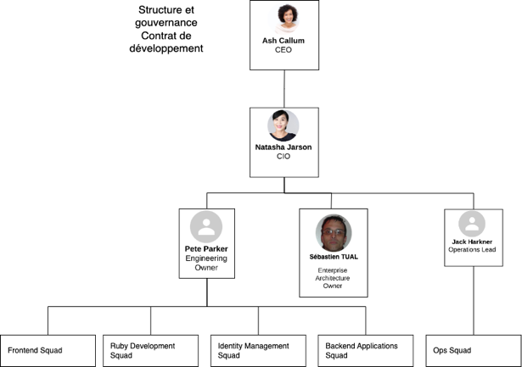
Figure 2 - Structure et gouvernance
Il est possible de voir ce schéma au format PNG sur le lien suivant.

Analyse des risques
Les Figure 3 - Tableau des risques, et Figure 4 - Matrice des risques, nous permet de voir des risques que nous pouvons rencontrer.

Face à ces risques, des mesures de préventions devront être mise place.

Il se peut que d’autres risques qui ne sont pas dans ce tableau soient rencontrées, il faudra alors les rajouter au tableau avec les mesures pour y faire face.

Figure 3 - Tableau des risques
Il est possible de voir ce fichier au format pdf sur le lien suivant.

Figure 4 - Matrice des risques

Hypothèses
Le tableau suivant résume les hypothèses pour cette Déclaration de travail d’architecture.
ID | Hypothèse | Impact | Propriétaire
1 | Faire coexister les deux plateforme | S’assurer que les informations sont accessibles sur les deux plateformes.  Les utilisateurs devront choisir laquelle des deux ils utiliseront pendant que les deux plateformes coexistent. | Jack Harkner
2 | Conserver la plateforme actuelle en mode maintenance | Les problèmes qu’apportent cette plateforme ne sont pas réglés, et les utilisateurs risquent de l’utiliser de moins en moins | Natasha Jarson
3 | Mettre en place la géolocalisation | Faciliter pour l’utilisateur la localisation de fournisseurs/ producteurs proches de chez eux | Pete Parker
4
Tableau 6 - Hypothèses

Critères d’acceptation et procédures

Métriques et KPIs de l’État Cible de l’Architecture
Les KPIs décrit dans le Tableau 7 – KPIs, ci-dessous, seront utilisés pour déterminer le succès de ce travail d’architecture :
Métrique | Technique de mesure | Valeur cible | Justification | Notes supplémentaires
Vitesse de chargement de la page | Test de chargement, même dans des zones où la couverture est faible | L’utilisateur doit pouvoir utiliser l’application dans n’importe quel endroit qui soit. | Les pages doivent se charger le plus rapidement possible.
Géolocalisation | Un calculateur de distance devra être inclus pour permettre aux consommateurs de trouver les fournisseurs les plus proches d'eux | Pouvoir définir sa position grâce aux outils déjà existant | Nécessaire pour que l’utilisateur puisse trouver un fournisseur proche de chez lui
Sécurité | Banc d’essai, test de piratage | L’application doit être le plus sécurisé possible | Il faut protéger les utilisateurs aux maximum | La sécurité 100% fiable n’existe pas. En revanche il est possible de mettre en place un système de double authentification de d’encrypter les informations qui circulent.
Protection des données | Banc d’essai, test de piratage | Protéger les données des utilisateurs, des prestaires et fournisseurs | Protéger les données des utilisateurs, des prestaires et fournisseurs | Le serveur contenant les données doit se trouver sur un autre serveur que celui des outils.
Zone de couverture | Tests dans des situation d’utilisations | Pourvoir accéder aux outils dans des lieux à faible débit | L’application doit être utilisable même à faible débit | Les zones blanches existent encore, c’est un cas particulier face auquel nous ne pouvons pas agir. C’est le seul cas où l’accès aux services ne pourra pas se faire.
Tableau 7 - KPIs

Métriques de livraison de l’architecture et du business

Métrique | Technique de mesure | Valeur cible | Justification | Notes supplémentaires
Taux d’indisponibilité | Il faut limiter les interruptions des services lors d’ajout de nouvelles fonctionnalités | -1/mois | Décrit dans les recommandations haut niveau | ...
Taux d’inscription utilisateurs | Il doit augmenter | 10%/jour | Décrit dans les recommandations haut niveau
Adhésions de producteurs alimentaire | Elles doivent augmenter | 4/mois | Décrit dans les recommandations haut niveau
Visibilité de la plateforme | Le délai moyen de parution de nos produits doivent augmenter | -1/semaine | Décrit dans les recommandations haut niveau
Innovation technique rapide | Il est nécessaire de pouvoir suivre les évolutions technologiques afin de permettre à nos produits en fonction des besoins des utilisateurs. |  | Décrit dans les recommandations haut niveau
Plateforme sécurisée, utilisable et réactive | La plateforme devra répondre aux exigences des utilisateurs, et particularités locales. | Nous souhaitons en outre qu'elle soit facile à adapter aux particularités locales et qu'elle réponde aux exigences d'utilisation de nos clients | Décrit dans les recommandations haut niveau
Technologie transparente | Il faut la même version d’installation et le même schéma de la base de données quel que soit la zone ciblée | Quel que soit le lieu où se trouve l’utilisateur, Chaque version du produit doit être de taille réduite, avec des performances similaires | Décrit dans les recommandations haut niveau
Une évolutivité qui accompagne la croissance | Nous devons combler le fossé́ entre le moment où une ligne de code est écrite et celui où elle est validée dans un environnement intégré́. | Déterminer les réactions de nos clients vis-à-vis de nouvelles fonctionnalités à mesure que nous développons ces dernières. | Décrit dans les recommandations haut niveau
L’expérimentation | Pouvoir inverser des décisions architecturaux,  Avoir la possibilité de faire des tests sur une plateforme différente de celle utilisé pour la mise en production | Pouvoir exécuter plusieurs variantes, ou réaliser des comparaisons de solutions | Décrit dans les recommandations haut niveau
Tableau 8 - Métriques de livraison

Procédure d’acceptation
Pour que la procédure soit acceptée, il faut que chaque partie prenante donne son avis, selon un RACI, et signe le document.

Nous pouvons trouver ce RACI, et les signatures à la fin du document.

Procédures de changement de périmètre
Le schéma Figure 5 - Procédure de changement de périmètre, ci-dessous décrit cette procédure.
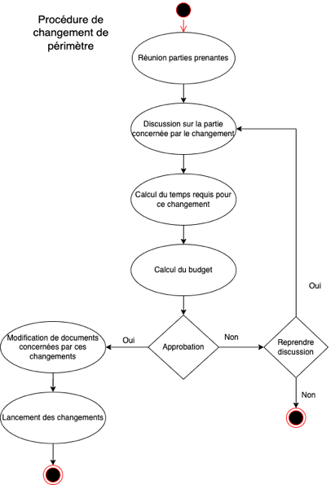
Figure 5 - Procédure de changement de périmètre
Il est possible de voir de schéma au format PNG sur le lien suivant

Conditions requises pour la conformité
Pour qu’un livrable soit considéré comme conforme, il devra :
- Être testé et validé,
- Approuvé par les parties prenantes,
- Respecter les conditions de haut niveau mis en place,

Développement et propriété de l’architecture
L’architecture sera dans un cloud.

Les technologies qui seront utilisés sont celles actuellement en place.
Toutefois, une certaine souplesse sera gardée pour pouvoir s’adapter à de nouvelles technologies.
Cependant il ne faudra pas utiliser trop de technologie pour garder une bonne cohérence et

Une copie de cette architecture devra également être mis en place pour permettre aux développeurs de réaliser des tests sur des versions différentes des livrables qu’ils devront fournir afin de voir laquelle correspond le mieux aux besoins, et de tester leurs idées.

Calendrier
Le calendrier doit permettre de fourni les livrables décrit dans le Tableau 9 - Calendrier des livrables, ci-dessous :
Id | Les livrables
1 | Les documents
2 | La nouvelle plateforme
3 | La sécurité
4 | La protection des données
5 | La géolocalisation
6 | La recherche de fournisseurs alimentaires
7 | La recherche de produits alimentaire
8 | La facturation
9 | Les moyens de paiements
10 | Les offres alimentaires
11 | Les instructions de livraisons
12 | Les informations statistiques
13 | Les communications
14 | Le paiement tiers
Tableau 9 - Calendrier des livrables

Phases de livrables définies
Elles devront suivre la procédure décrite ci-dessous, dans la Figure 6 - Phases de livrables :

Conception livrable
Test
Validation
Mise en production
Figure 6 - Phases de livrables

Cette procédure concerne chaque livrable.

Personnes approuvant ce plan

Validateur | Domaine de responsabilité | Date | Signature
Ash Callum | CEO
Natasha Jarson | CIO
Daniel Anthony | CPO
Christina Orgega | CMO
Jo Kumar | CFO
Pete Parker | Engineering Owner
Sébastien Tual | Architecture owner
Jack Harner | Operations Lead

